TRABALHO A SER REALIZADO
Como avançar no Pacto Federativo no território?
Qual programa, projeto ou política pública pode ser implementada em 2027 a partir do enfoque do Desenvolvimento Territorial?
1) Qual o problema público? Quais são os aspectos de transversalidade e multisetorialidade desse problema?
- Multissetorialidade
Coordenação de duas ou mais áreas para o desenvolvimento e a implementação de ações conjuntas, destinadas a produzir uma resposta integrada a um problema complexo.
- Transversalidade
Incorporação de determinada perspectiva de sujeito ou tema estratégico ao conjunto das políticas e ações governamentais.
2) Teoria da mudança: descrever como uma intervenção é concebida para produzir os resultados desejados
  - Problema público
  - Causas possíveis
  - Consequência
  - Objetivo da política: mudança desejada. Necessidade e utilidade da intervenção. Qual valor público a ser gerado
  - Proposta de intervenção: reforma do currículo de matemática do ensino médio.
    - Quais insumos, atividades, produtos, resultados intermediários e resultados finais
    - Qual impacto local esperado pela proposta?
  - Lógica da intervenção: Problema público → Intervenção → Resultados esperados → Mudança desejada
  - Como monitorar e avaliar impacto?
  - Análise de mapeamento de processos (modelo no próximo slide)
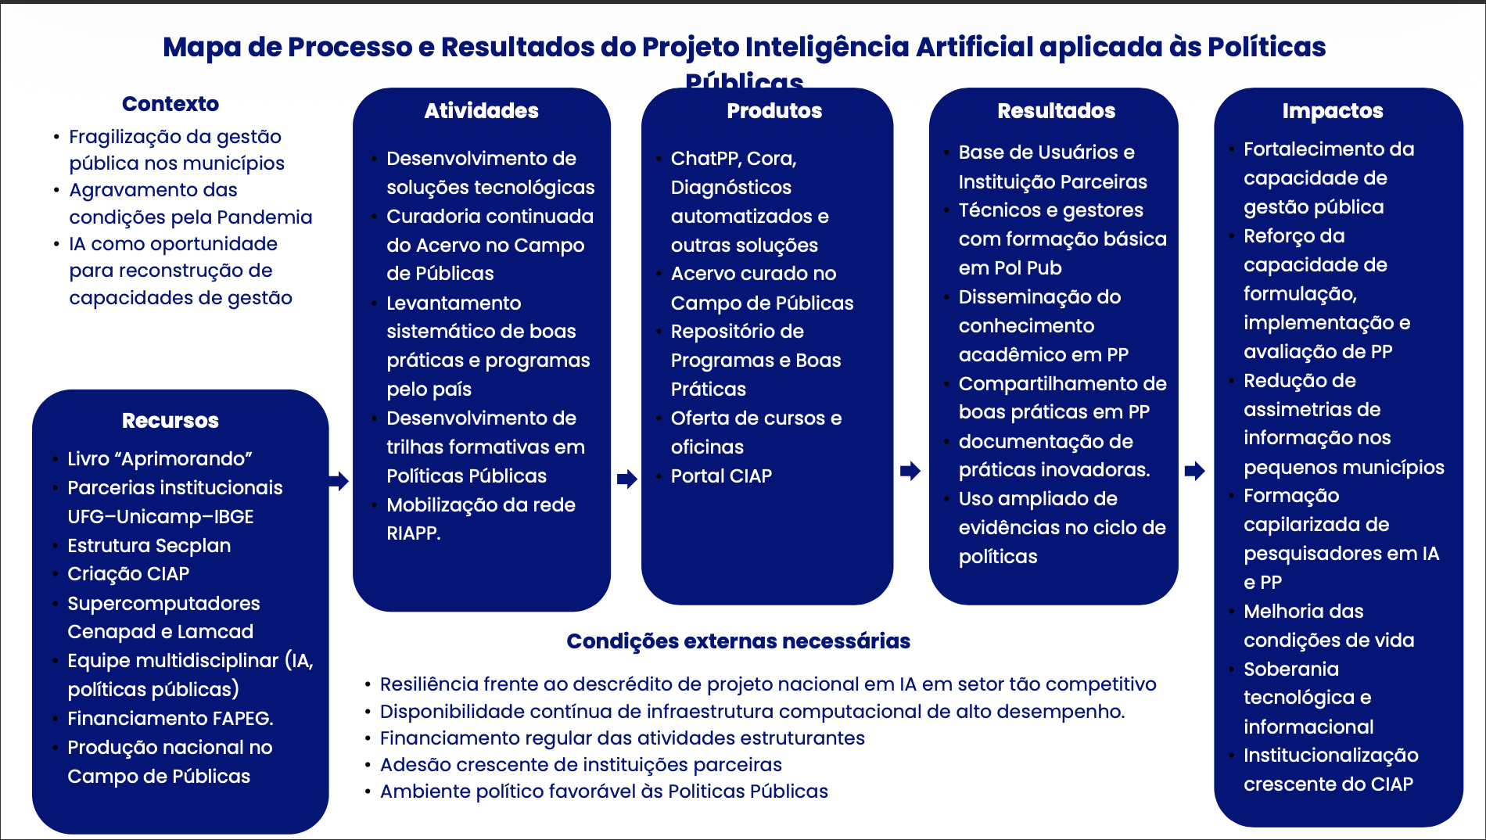
3) Qual o racional econômico da proposta?
  - Quais falhas de mercado, falhas de governo ou problema de ação coletiva do caso?
  - Como as questões federativas foram consideradas?
  - Qual desenho de mecanismos da proposta?
4) Quais mecanismos de governança colaborativa e arquitetura institucional propostos para gerar cooperação, produtos, projetos e políticas relacionadas aos municípios e territórios?
Como gerar ordens de acesso aberto?
5) Vocações territoriais
- Como incentivar que as cidades maximizem o aproveitamento das vocações territoriais?
- Como fazer com que as políticas multinível considerem vocações territoriais?
- Como orientar a alocação de transferências de recursos por essas vocações?
- Como gerar sustentabilidade nos territórios?
- Como se aproximar de estados e municípios?
- Como o controle pode contribuir com esse processo?

